INFORME TÉCNICO FECHA: 24/07/2019

TECNICO | DEPARTAMENTO | EMPRESA
DAVID GARCIA | TECNICO | AFFINITY ELECTRONICS S.L

AREA DE APLICACIÓN
EMPRESA | CARACTER | FECHA INTERVENCIÓN
GLINTT |  | 22/02/2022 A 23/03/2022

CONJUNTOS A LOS QUE AFECTA
REFERENCIA | DESCRIPCIÓN
FUNCIONAMIENTO | CRUZ AVEIRO P6.67 y P10

EQUIPOS A INTERVENIR
REFERENCIA | DESCRIPCIÓN | Nº DE RMA
4064 | CRUZ AVEIRO P6.67.
4065 | CRUZ AVEIRO P6.67.
4068 | CRUZ AVEIRO P6.67.
4069 | CRUZ AVEIRO P6.67.
3959 | CRUZ AVEIRO P10.

Equipo | CRUZ AVEIRO P6.67 |  | N.º serie | 4064 | Fecha Entrega. | 22/11/2021
GARANTIA |  | SI
Problema reportado |  | Robustez eléctrica
Comentarios | Ninguno.
Actuación | Añadir cable S = 2.5 mm2 conforme se muestra en la figura 1.
Resultado | Satisfactorio.
Elementos sustituidos | Ninguno.
Conclusión | -El equipo funciona correctamente.

Equipo | CRUZ AVEIRO P6.67 |  | N.º serie | 4065 | Fecha Entrega. | 23/11/2021
GARANTIA |  | SI
Problema reportado |  | Robustez eléctrica
Comentarios | Ninguno.
Actuación | Añadir cable S = 2.5 mm2 conforme se muestra en la figura 1.
Resultado
Elementos sustituidos | Ninguno.
Conclusión | -El equipo funciona correctamente.

Equipo | CRUZ AVEIRO P6.67 |  | N.º serie | 4068 | Fecha Entrega. | 03/12/2021
GARANTIA |  | SI
Problema reportado |  | Robustez eléctrica
Comentarios | Ninguno.
Actuación | Añadir cable S = 2.5 mm2 conforme se muestra en la figura 1.
Resultado | Satisfactorio.
Elementos sustituidos | Ninguno.
Conclusión | -El equipo funciona correctamente.

Equipo | CRUZ AVEIRO P6.67 |  | N.º serie | 4069 | Fecha Entrega. | 01/02/2021
GARANTIA |  | SI
Problema reportado |  | Robustez eléctrica
Comentarios | Ninguno.
Actuación | Añadir cable S = 2.5 mm2 conforme se muestra en la figura 1.
Resultado | Satisfactorio.
Elementos sustituidos | Ninguno.
Conclusión | -El equipo funciona correctamente.

Equipo | CRUZ AVEIRO P10 |  | N.º serie | 3959 | Fecha Entrega. | 30/07/2021
GARANTIA |  | SI
Problema reportado |  | Robustez eléctrica
Comentarios | Ninguno.
Actuación | Añadir cable S = 2.5 mm2 conforme se muestra en la figura 1 y figura 2.
Resultado | Satisfactorio.
Elementos sustituidos | Ninguno.
Conclusión | -El equipo funciona correctamente.

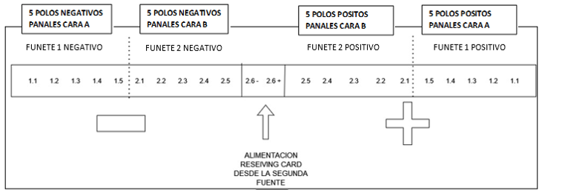
Figura 1.

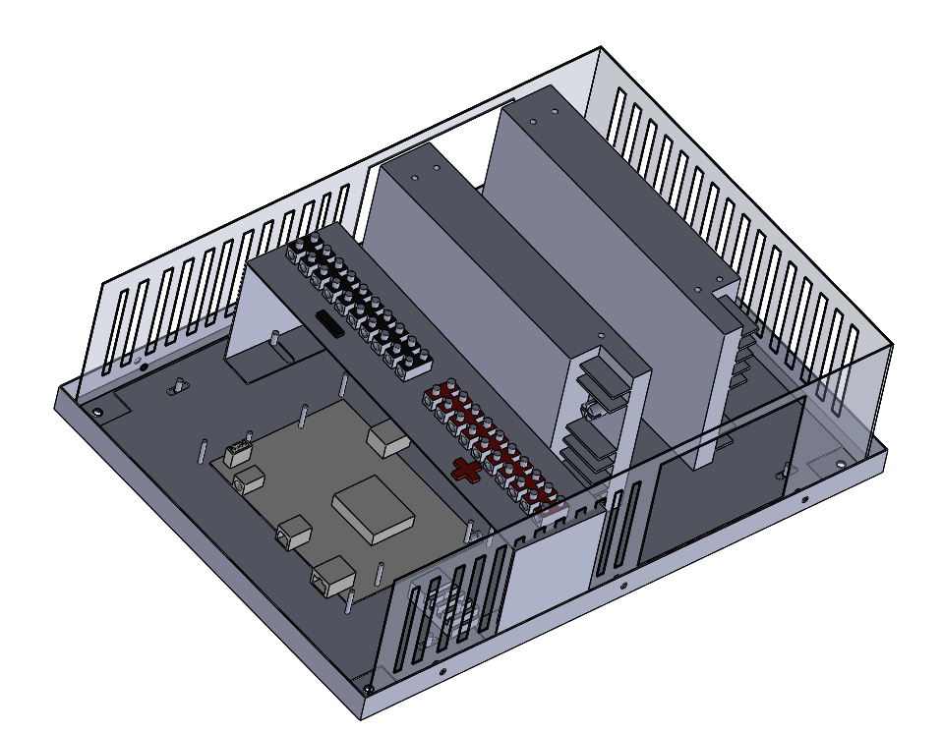
Figura 2.

